Публичный отчет муниципального автономного общеобразовательного учреждения «Средняя общеобразовательная школа №2» г.Нурлат
Республики Татарстан.

МАОУ «Средняя общеобразовательная школа №2» г. Нурлат РТ, основанная в 1937 году, на сегодняшний день является одной из самых крупных школ города и района. На данный момент в ней обучается 787 обучающихся, насчитывается 30 класс - комплектов, педагогический коллектив включает 56 педагогов.

Количество обучающихся (на апрель 2011 года):

Начальная школа  1-4 класс | Процент от общего числа обучающихся | Основная школа  5-9 класс | Процент от общего числа обучающихся | Средняя школа  10-11 класс | Процент от общего числа обучающихся | Всего по школе
314 | 40% | 359 | 46% | 114 | 14% | 787

Количество обучающихся по сменам:

I смена | Процент от общего числа обучающихся | II смена | Процент от общего числа обучающихся
405 | 51,5 | 382 | 48,5

Качественный состав педагогического коллектива:

- уровень образования педагогов:

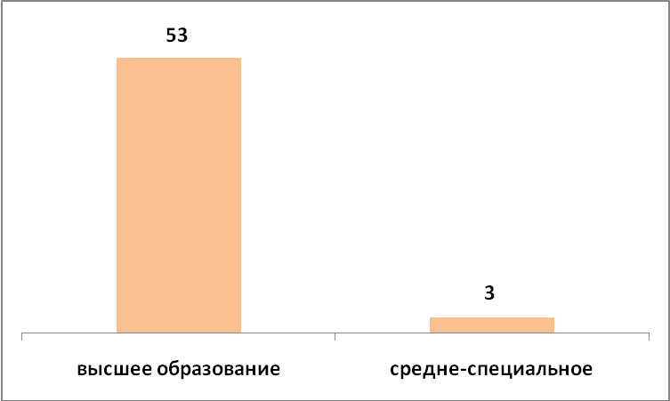

- соответствие педагогов квалификационным категориям:

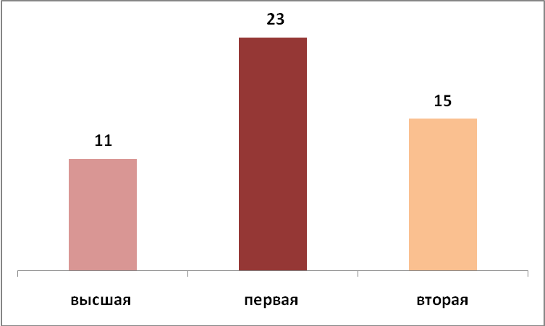

- стаж работы педагогов:

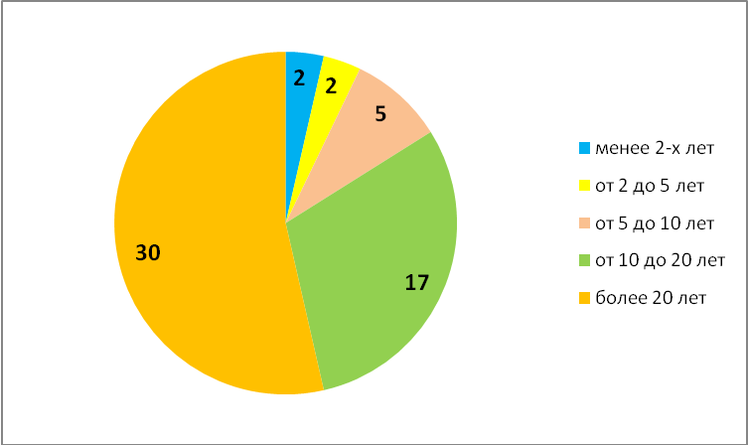

- Переход на новые образовательные стандарты.

С 2001 года школа реализует Программу развития, которая представляет собой долгосрочный нормативно-управленческий документ, нацеленный на построение модели адаптивной школы. Во многом благодаря реализации вышеуказанной Программы развития школа стала Победителем национального приоритетного проекта «Образование» в 2006 году. (Приказ Минобрнауки России №162 от 23 июня 2006г.). В 2009 году принята и утверждена Программа развития школы, рассчитанная на 2009-2015 годы, согласно которой миссия школы заключается в обеспечении получения основного и общего (полного) среднего образования каждому ученику на максимально возможном и качественном уровне в соответствии с индивидуальными возможностями личности, содействии в адаптации ученика к условиям жизни, к реалиям общественного развития, удовлетворении образовательных потребностей обучающихся и их родителей.

Начиная с 2007-2008 учебного года, процесс обучения в школе выстраивается на основе Базисного и примерных учебных планов, утвержденных приказом Министерства образования и науки РТ от 07.06.2006 года №1255/6 «Об утверждении Регионального базисного учебного плана и примерных учебных планов для образовательных учреждений Республики Татарстан, реализующих программы общего образования» в соответствии с федеральным компонентом государственного стандарта общего образования (ФК ГСОО-2004).

Согласно письму МО и Н РТ от 18 августа 2010 года №6872/10 с 1 сентября 2010-2011 учебного года школа приступила к реализации ФГОС НОО на основе использования третьего варианта базисного учебного плана для первых классов общеобразовательных учреждений, которые с 1 сентября 2010 года вводят ФГОС НОО (письмо МО и Н РТ от 18 августа 2010 года №6871/10):

Класс | ФИО  учителя | Квалификационная категория  учителя | Количество обучающихся в классе | Процент от общего числа обучающихся в начальной школе
1 «В» | Курбанова Ф.З. | I | 26 | 8,3%

Организация внеурочной деятельности (10 часов):

№ | Название кружка | Количество часов | ФИО учителя
1 | «Здоровейка» | 2 | Чеботарева Н.В.
2 | «Умники и умницы» | 2 | Иванова К.А.
3 | «Информатика в играх» | 1 | Денисова Н.П.
4 | «Волшебная бумага» (квилинг) | 1 | Рассадина Е.С.
5 | «Веселые нотки» | 2 | Суровцева Т.Н.
6 | «Мой родной край» | 2 | Мухаметова Л.А.

В 2010-2011 учебном году в школе начала работу группа продленного дня для обучающихся 1-2 классов:

Количество групп продленного дня | Количество обучающихся в группе продленного дня | Количество обучающихся в 1-2 классах | Процент обучающихся, охваченных группой продленного дня
1 | 25 | 154 | 16,2

С 1 сентября 2011-2012 учебного года все первые классы будут обучаться по УМК Виноградовой «Начальная школа XXI века» в соответствии с основной образовательной программой начального общего образования, разработанной на основе стандартов второго поколения.
В рамках реализации стандартов второго поколения большое внимание уделяется организации внеурочной деятельности, различными формами дополнительного образования охвачены обучающиеся школы и на данный момент:

Охват обучающихся школы всеми
формами дополнительного образования (в %):

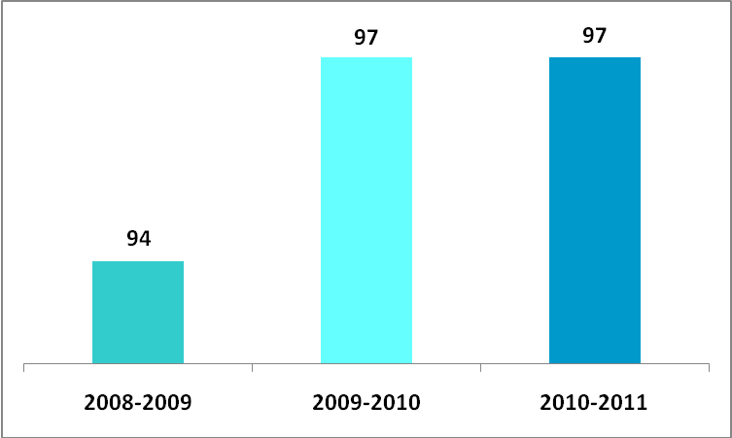

Школа имеет тесные связи с ДШИ: созданы музыкальные классы под руководством специалистов Школы искусств. Учащиеся с удовольствием занимаются хоровым пением, играют на музыкальных инструментах. Учителя и учащиеся – частые гости в Детской школе искусств на различных фестивалях, концертах.

Количество обучающихся, занимающихся в школьных
объединениях дополнительного образования (в чел.):

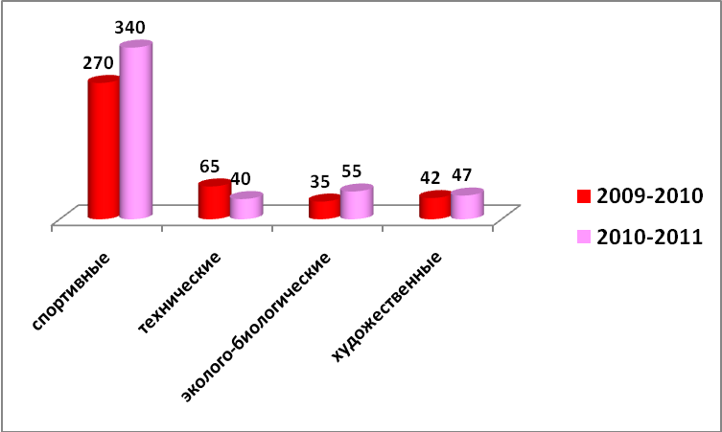

В школе разработаны и внедряются в учебно-воспитательный процесс образовательные программы, авторами которых являются учителя школы:
- «Я и Мы» программа по социализации младших школьников (составители: психолог школы Яфанова С.Ю., учителя начальных классов Мухаметова Л.А. и Иванова К.А.). Программа имеет рецензию кандидата педагогических наук заведующей кафедрой дошкольного и начального образования ИНПО г. Набережные Челны А.И. Маснавиевой.
- «Нурлат – наш родной край» программа по краеведению для младших школьников (составители: учителя начальных классов Мухаметова Л.А. и Иванова К.А.). Программа имеет рецензию доктора педагогических наук профессора НГПУ А.В. Миронова.
- «Сопоставительная грамматика русского и татарского языков» (составитель: учитель татарского языка и литературы Яруллина Р.В.). Программа имеет рецензию доцента кафедры татарского языка и литературы ИРО РТ (г. Казань) Р.Р. Шамсутдиновой.
- «Рождение слова» программа по русскому языку (составитель: учитель русского языка и литературы Бажанова Н.А.). Программа имеет рецензию методиста кафедры филологии ИНПО г. Набережные Челны Ф.В. Ямалутдиновой.
- «Специальная информатика. Инструменты для учителя» (составитель: учитель информатики Нургатина Г.И.). Программа элективного курса имеет рецензию старшего преподавателя кафедры методики преподавания математики и информационных технологий ИРО РТ (г. Казань) А.Ф. Гарапова.
- «Туган ягым – горурлыгым» элективный курс по татарскому языку (составитель: учитель татарского языка и литературы Ибрагимова Г.Г.). Программа курса имеет рецензию методиста высшей квалификационной категории ИНПО г. Набережные Челны Р.Л. Малафеевой.
- «Татарское народное декоративно-прикладное искусство» рабочая тетрадь по основам народного искусства для уроков изобразительного искусства и технологии (составитель: учитель изобразительного искусства Якупова Ф.Н.). Рабочая тетрадь имеет рецензию доцента кафедры управления образованием ИНПО г. Набережные Челны Р.Г. Мустафиной и печатается по решению Учебного совета ИНПО г. Набережные Челны.
- «Мы живем в Нурлате» учебное пособие по английскому языку (составитель: учитель английского языка Куколева Т.Г.). Учебное пособие имеет рецензии: доктора филологических наук профессора кафедры контрастивной лингвистики и лингводидактики ТГГПУ, директора республиканского лингвистического центра одаренной молодежи М.И. Солнышкиной, доктора филологических наук профессора заведующей кафедрой романо-германской филологии ГОУ ВПО КГУ Е.Ф. Арсентьевой. Отзыв об использовании учебного пособия: кандидат филологических наук доцент заведующая кафедрой филологии Альметьевского государственного института муниципальной службы Р.Х. Валиева.
- «Подготовка к ЕГЭ по обществознанию» (составитель: учитель обществознания Матавина Е.В.). Программа курса имеет рецензию заведующей кафедрой О и КПП ИНПО г. Набережные Челны кандидата психологических наук, доцента Т.Н. Галич.

Поскольку миссия адаптивной модели школы заключается в содействии в адаптации ученика к условиям жизни и к реалиям общественного развития, то с 2005-2006 учебного года в школе, согласно Концепции профильного обучения на старшей ступени общего образования, организована предпрофильная подготовка учащихся 9-х классов и созданы профильные классы на III ступени обучения.
Переход к профильному обучению преследует следующие основные цели:
- обеспечить углубленное изучение отдельных предметов программы полного общего образования;
- создать условия для существенной дифференциации содержания обучения старшеклассников с широкими и гибкими возможностями построения школьниками индивидуальных образовательных программ;
- способствовать установлению равного доступа к полноценному образованию разным категориям обучающихся в соответствии с их способностями, индивидуальными склонностями и потребностями;
- расширить возможности социализации учащихся, обеспечить преемственность между общим и профессиональным образованием, более эффективно подготовить выпускников школы к освоению программ высшего профессионального образования.
Согласно приказу по школе №94/71 от 25 августа 2010 года в 2010-2011 учебном году для оказания учащимся 9-х классов психолого-педагогической поддержки в выборе профиля обучения в 10 классе, повышения готовности учащихся к социальному, профессиональному и культурному самоопределению организованы следующие курсы по выбору:

№ | Название курса | Предметная область | ФИО учителя
1 | «Окружающая среда и здоровье человека. Здоровый образ жизни» | Естествознание  (биология) | Мухарметова Н.В.
2 | «Решение задач повышенной сложности» | Математика | Кочова Э.Е.
3 | «Пунктуация и орфография» | Филология | Плохина Н.В.
4 | «Измерение физических величин» | Физика | Камалетдинова Г.Р.
5 | «Практическое право» | Обществознание | Бурлакова Г.М.
6 | «Решение расчетных задач» | Естествознание  (химия) | Летфуллина В.К.
В школе создана нормативно-правовая основа для деятельности профильных классов на третьей ступени обучения:
Учебный год | Количество профильных классов | Направление профиля | Количество обучающихся в профильных классах | Процент от общего числа обучающихся на третьей ступени обучения
2007-2008 | 1 | естественно-математический | 28 | 22,5%
2008-2009 | 3 | физико-химический  индустриально-технологический  естественно-математический | 89 | 67%
2009-2010 | 2 | естественно-математический | 58 | 43%
2010-2011 | 2 | естественно-математический | 57 | 50%

Наряду с вышеуказанными результатами, к положительным результатам работы школы могут быть отнесены следующие:
сравнительные результаты сдачи ЕГЭ в 2009-2010 учебном году:

Предмет | Школа | Район | РТ | РФ
Русский язык | 63,3 | 55,4 | 54,5 | 58,2
Математика | 52,4 | 43,8 | 45,1 | 44,0
Физика | 48,3 | 48,5 | 50,7 | 50,5
Химия | 69,2 | 57,4 | 56,0 | 56,0
Биология | 61,2 | 53,8 | 58,4 | 55,5
История России | 66,1 | 57,3 | 50,0 | 49,3
Обществознание | 59,4 | 53,7 | 54,9 | 56,2
Информатика и ИКТ | 62,4 | 68,5 | 67,3 | 62,7
География | 72,1 | 67,3 | 55,7 | 52,6
Английский язык | 30,1 | 30,8 | 54,5 | 55,6

С 2009-2010 учебного года согласно приказу МО и Н РТ школа стала ресурсным центром в районе по подготовке выпускников к успешной сдаче ЕГЭ по семи предметам: русский язык, математика, физика, химия, биология, история России и обществознание.
Информация о выпускниках, награжденных медалью
за «Особые успехи в учении»:

Учебный год | Кол-во выпускников | Золото  (%) | Серебро  (%)
2007-2008 | 60 | 1  (1,6) | 5  (8,3)
2008-2009 | 60 | 9  (15) | 2  (3,3)
2009-2010 | 69 | 5  (7,3) | 4  (5,8)
Итого | 189 | 15  (7,9) | 11  (5,8)
2. Развитие системы поддержки талантливых детей.
Одним из важнейших направлений деятельности школы является работа с одаренными детьми:

Классы | Кол-во одаренных обучающихся | Кол-во обучающихся на ступени | Процент от общего числа обучающихся на ступени
1-4 | 5 | 314 | 1,59
5-9 | 14 | 359 | 3,90
10-11 | 7 | 114 | 6,14
Всего по школе: | 26 | 787 | 3,30

Данная работа во многом осуществляется в рамках научного общества учащихся. В школе действуют два НОУ: первое – в начальной школе – «Росток» под руководством председателя ШМО учителей начальных классов Ивановой К.А., второе – в основной и средней школе – «Ум-перия умно-жителей» под руководством заместителя директора по научно-методической работе Матавиной Е.В. Главной задачей ШНОУ является вовлечение одаренных и наиболее способных учащихся в научно-исследовательскую деятельность.
В течение последних нескольких лет учащиеся школы принимают участие в международных и всероссийских образовательных конкурсах и научно-практических конференциях. Особой популярностью среди учащихся и учителей пользуется Фестиваль исследовательских и творческих работ учащихся «Портфолио», который ежегодно проводит издательский дом «Первое сентября» (г. Москва).
В 2009 году учителя татарского языка и литературы Ибрагимова Г.Г., Калимуллина А.А., Яруллина Р.В. совместно с учащимися 6-х, 8-х, 11-х классов приняли участие в республиканском конкурсе «Мин татарча сойлэшэм», в котором заняли IV место.
В 2009-2010 учебном году учащиеся школы под руководством учителя информатики Нургатиной Г.И. приняли участие и стали финалистами III республиканского Фестиваля интернет-сайтов образовательных учреждений, проводимого МО и Н РТ.
Учащиеся 11-го класса Гилязева Лейсан, Разяпова Фания, Чендарев Сергей в 2010 году стали полуфиналистами телеолимпиады «Химический бум», которую организовали и провели МО и Н РТ, Национальный телеканал «ТНВ», Республиканское химическое общество им. Д.И. Менделеева и Казанский государственный технологический университет. В 2011 году полуфиналистами телеолимпиады стали Мусин Марат и Трофимова Анастасия.

Участие обучающихся школы в республиканских, всероссийских и международных конкурсах в 2009-2010, 2010-2011 учебных годах:

№ | Название конкурса | Предметная  сфера | Уровень | Охват по параллелям | Количество  участников | Процент  участия
1 | «Зирэк тиен» | Татарский  язык | Республиканский | 2-11 классы | 165 | 11,4
2 | «Русский медвежонок» | Русский язык | Всероссийский | 2-11 классы | 484 | 33,4
3 | «Золотое руно» | Литература | Всероссийский | 3-11 классы | 350 | 27,3
4 | «Эрудит – марафон учащихся» (ЭМУ) | Начальные классы | Всероссийский | 1-3 классы | 176 | 36,8
5 | «КИТ» | Информатика | Всероссийский | 2, 7-11 классы | 94 | 17,7
6 | «Инфознайка» | Информатика | Всероссийский | 7, 9-11 классы | 29 | 11,0
7 | «Кенгуру» | Математика | Международный | 3-10 классы | 457 | 39,7
8 | «Британский бульдог» | Английский  язык | Международный | 5-11 классы | 63 | 12,8
9 | «Путешествие в Englisnland» | Английский  язык | Республиканский | 3-4 классы | 11 | 6,8

Результаты участия обучающихся школы в республиканских научно-практических конференциях в 2009-2010, 2010-2011 учебных годах:

Сертификат  участника | Диплом III степени | Диплом II степени | Диплом I степени
8 | 3 | 0 | 1

Результаты участия обучающихся школы в муниципальной научно-практической конференции в 2009-2010, 2010-2011 учебных годах:

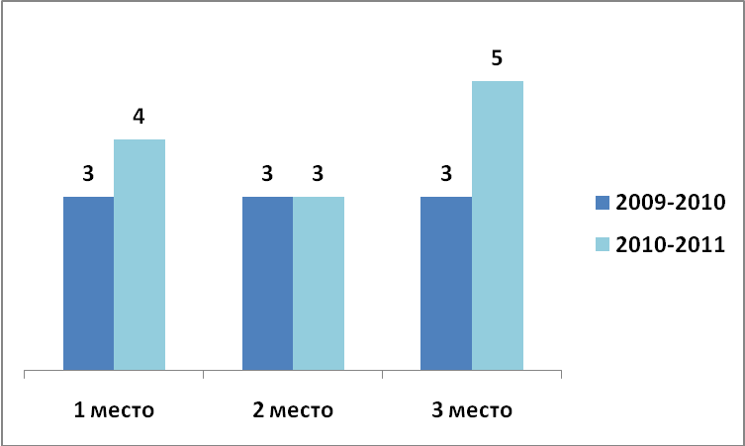

Еще одним направлением в работе с одаренными детьми является их подготовка к участию в различных турах Всероссийских предметных олимпиад школьников и республиканских олимпиадах.
На протяжении последних нескольких лет школа занимает первые места в районе по количеству призовых мест на предметных олимпиадах среди общеобразовательных учреждений.

Количество призовых мест в районе (по годам):

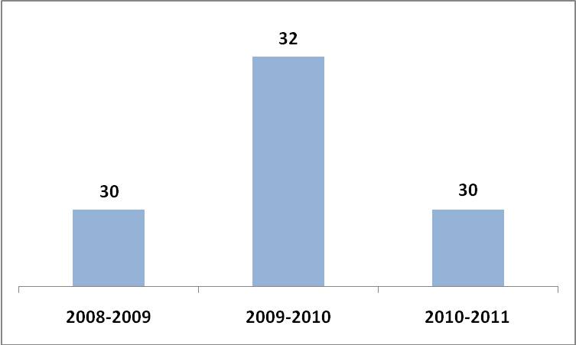

Учащиеся школы становятся не только победителями и призерами муниципальных туров, но занимают призовые места на республиканских этапах Всероссийских предметных олимпиад школьников и на республиканских олимпиадах:

№ | Ф.И. ученика (цы) | Класс | Предмет | Год | Место в республике
1 | Ягуткина Екатерина | 11 | Физическая культура (гимнастика) | 2009 | 1
2 | Купцова Ангелина | 9 | Литература | 2010 | призер
3 | Мухаметов Ренат | 9 | Русский язык | 2010 | призер,  участник Всероссийской  олимпиады в  г. Орел
4 | Иванов Илья | 11 | Литература | 2010 | призер
5 | Валимухаметова Лейсан | 11 | Татарская литература | 2010 | 4
6 | Купцова Ангелина | 10 | Литература | 2011 | призер
7 | Мухаметов Ренат | 10 | Русский язык | 2011 | призер
8 | Хайбуллина Айгуль | 11 | Татарский язык | 2011 | Призер

В течение 3-х последних лет школа занимает призовые места в рейтинге участия в районных и республиканских конкурсах:

№ | Название конкурса | Год проведения | Уровень | Место
1 | Конкурс тимуровских отрядов | 2008 | республиканский | 1 место
2 | Конкурс компьютерных презентаций «Наша организация» | 2008 | республиканский | 2 место
3 | Конкурс фоторабот «Мы такие разные» (номинация «Семейный туризм») | 2009 | республиканский | 3 место
4 | Конкурс фоторабот «Мы такие разные» (номинация «Мастер -золотые руки») | 2009 | районный | 1 место
5 | Конкурс компьютерных презентаций «Наша организация» | 2009 | районный | 3 место
6 | Конкурс «Замечательный вожатый» | 2009 | районный | 2 место
7 | Конкурс правовых газет | 2009 | районный | 1 место
8 | Конкурс «Музыкальная радуга» | 2009 | районный | 1 место
9 | Конкурс «Замечательный вожатый» | 2010 | республиканский | 1 место
10 | Конкурс юных инспекторов движения «Безопасное колесо» | 2010 | районный | 1 место
11 | КВН «Наша школьная планета» | 2010 | районный | 2 место
12 | Правовой брейн-ринг | 2010 | районный | 1 место

3. Совершенствование учительского корпуса.

Добиваться высоких результатов в работе школе помогает высокий профессиональный уровень учителей. Как уже отмечалось выше, 53 учителя (95%) из 56 имеют высшее профессиональное образование.
Начиная с 2009 года, учителя школы работают над единой методической темой: «Реализация образовательных потребностей обучающихся средствами современных педагогических технологий». Работа над темой проходит в рамках деятельности школьных методических объединений. Согласно приказу по школе от 25 августа 2010 года №94/39 созданы восемь ШМО и назначены их председатели:

№ | Название ШМО | ФИО председателя
1 | МО учителей математики, физики, информатики | Кочова Э.Е.
2 | МО учителей начальных классов | Иванова К.А.
3 | МО учителей иностранного языка | Куколева Т.Г.
4 | МО учителей истории и естественнонаучного цикла | Сидорова Е.И.
5 | МО учителей русского языка и литературы | Плохина Н.В.
6 | МО учителей татарского языка и литературы | Калимуллина А.А.
7 | МО учителей физической культуры | Галлямов Э.Ф.
8 | МО учителей технологии, ОБЖ, ИЗО | Рассадина Е.С.

В школе разработана и действует система моральной и материальной поддержки учителей. К важнейшим моральным стимулам относится аттестация учителей. В 2010-2011 учебном году аттестация руководящих и педагогических работников проходила в соответствии с Положением о порядке аттестации педагогических и руководящих работников государственных и муниципальных образовательных учреждений от 26.06.2000 №1908.

Высшая квалификационная категория |  | Первая квалификационная категория |  | Вторая квалификационная категория
повышение,  % от общей численности педагогов школы | подтверждение, % от общей численности педагогов школы | повышение,  % от общей численности педагогов школы | подтверждение,  % от общей численности педагогов школы | повышение,  % от общей численности педагогов школы | подтверждение,  % от общей численности педагогов школы
2 (3,5%) | 1 (1,8%) | 1 (1,8%) | 5 (8,9%) | 1 (1,8%) | 0
3 (5,36%) |  | 6 (10,72%) |  | 1 (1,8%)

Количество педагогов в школе | Количество аттестуемых  в 2010-2011 учебном году | % от общей численности педагогов школы
56 | 10 | 17,88

Качественный состав педагогического коллектива (на апрель 2011г.):

Высшая категория | % от общей численности педагогов школы | Первая категория | % от общей численности педагогов школы | Вторая категория | % от общей численности педагогов школы
11 | 19,64 | 23 | 41,07 | 15 | 26,79

В I квартале 2011 года согласно новому Порядку аттестации педагогических работников государственных и муниципальных образовательных учреждений (введен с 1 января 2011 года приказом №209 от 24.03.2010) была проведена аттестация учителей на соответствие занимаемой должности.
В соответствии с приказом по школе от 7 февраля 2011 года №16 обязательную аттестацию на соответствие занимаемой должности прошли следующие работники:

№ | ФИО аттестуемого | Должность | Стаж в должности, по которой аттестуется | Форма прохождения аттестации
1 | Грачева Галина Петровна | Учитель английского языка | 8 | Конспект урока
2 | Игнатьева Светлана Николаевна | Педагог-организатор | 2 | Решение педагогических ситуаций
3 | Тимофеева Мария Сергеевна | Учитель английского языка | 3 | Конспект урока

Все вышеуказанные педагогические работники подтвердили соответствие занимаемым должностям.

Ежегодно в соответствии с установленным графиком учителя проходят курсы повышения квалификации. В последнее время возрастает количество учителей, повышающих свое мастерство, обучаясь на дистанционных курсах. Так, в 2008-2009 учебном году дистанционные курсы повышения квалификации при Педагогическом университете «Первое сентября» и факультете педагогического образования МГУ им. М.В. Ломоносова прошла учитель физики Камалетдинова Г.Р. по образовательной программе «Компьютерная поддержка урока физики». В 2009-2010 учебном году аналогичные курсы прошла учитель начальных классов Мухаметова Л.А. по образовательной программе «Трудности обучения письму и чтению в начальной школе» в объеме 72 академических часов.
В 2011 году директор школы Хисамова Р.С., заместители директора по учебной работе Мухарметова Н.В. и Матавина Е.В. прошли курсы повышения квалификации, включающие дистанционный модуль, в ГАОУ ДПО «Институт развития образования Республики Татарстан» по проблеме «Современный образовательный менеджмент» в объеме 108 часов.
Значительно выросло число педагогов, которые прошли обучение в рамках различных курсов по обучению ИКТ. Так, 6 человек прошли курсовую подготовку в г. Казани, 45 человек в ИМЦ г. Нурлат. Процент учителей, прошедших курсы ИКТ составляет 91% от общего количества педагогов школы.
В своей работе учителя используют современные педагогические технологии, направленные, прежде всего, на формирование ключевых компетенций обучающихся и основанные на деятельностном характере обучения: деятельностное обучение, проектные методы, диалоговые технологии, технологии игрового моделирования, ИКТ, личностно-ориентированное обучение.
Для того, чтобы обеспечить доступное и качественное образование всем детям, в школе организовано обучение на дому детей с ограниченными возможностями здоровья.

Данные об обучающихся на дому (на апрель 2011 года):

1-4 классы, чел. | Процент от общего количества обучающихся | 5-9 классы, чел. | Процент от общего количества обучающихся | 10-11 классы, чел. | Процент от общего количества обучающихся | Всего обучающихся на дому | Процент от общего количества обучающихся школы
1 | 0,3 | 1 | 0,3 | 4 | 3,5 | 6 | 0,8

С целью повышения эффективности образовательного процесса, учителя в 2008 году прошли курсы в НОУ ВПО «Академия управления ТИСБИ» (г. Казань) по программе «Дистанционное обучение детей с ограниченными возможностями с использованием Интернет» в объеме 144 академических часов. Часть детей, обучающихся на дому, использует образовательный ресурс НП «Телешкола». В связи с этим учитель химии Летфуллина В.К. прошла обучение по программе «Телешкола» (дистанционная часть).
В 2010 году педагогический коллектив школы принял участие в республиканской акции «Компьютер – учителю», в рамках которой 48 учителей получили персональные ноутбуки.
С 1 сентября 2010 года школа включена в информационную систему «Электронное образование РТ» (http://edu.tatar.ru). Учителя, обучающиеся и родители (законные представители) являются пользователями сервисов электронный журнал и электронный дневник.
К системе морального стимулирования учителей относятся и сложившиеся конкурсы педагогов.

Учителя – победители ПНПО:

№ | ФИО учителя | Преподаваемый предмет | Год
1 | Никонорова Раушания Рафаковна | Учитель английского языка | 2006
2 | Матавина Елена Вячеславовна | Учитель обществознания | 2007
3 | Яруллина Рамзия Васыловна | Учитель татарского языка и литературы | 2007
4 | Летфуллина Вера Константиновна | Учитель химии | 2008
5 | Бажанова Надежда Анатольевна | Учитель русского языка и литературы | 2009

Участие учителей школы в конкурсах профессионального мастерства:

№ | Ф.И.О. должность | Название конкурса, полученное звание | Год
1 | Иванова Клавдия Алексеевна, учитель начальных классов. | Победитель гранта главы администрации Нурлатского муниципального района и  г. Нурлат РТ. | 2009
2 | Мухаметова Лариса Анатольевна, учитель начальных классов. | Победитель зонального этапа конкурса «Классный руководитель года».  Лауреат республиканского конкурса «Классный руководитель года». | 2009  2010
3 | Нургатина Гульнара Ильдусовна, учитель информатики и математики. | Финалист республиканского конкурса «Использование новых ИКТ в образовательной деятельности». | 2010
4 | Куколева Татьяна Германовна, учитель английского языка. | Победитель районного этапа конкурса «Учитель года».  Лауреат республиканского конкурса «Учитель года». | 2010  2010
5 | Куколева Татьяна Германовна, учитель английского языка. | Победитель муниципального конкурса «Использование современных ИКТ в образовательной деятельности» в номинации «Лучший Веб-сайт». | 2011

Участие учителей школы в научно-практических конференциях,
конкурсах и фестивалях:

№ | Ф.И.О. учителя | Должность, преподаваемый предмет | Название конференции | Уровень | Сроки проведения | Форма участия
1 | Куколева Татьяна  Германовна | Учитель английского языка | «The Use of the Regional Component in Teaching English» | Международный | 25-28 июня  2009г. | Устное выступление
2 | Куколева Татьяна  Германовна | Учитель английского языка | «Педагог XXI века: воспитание лидера, инновации и развитие» | Всероссийский | 30 ноября 2009г. | Устное выступление
3 | Летфуллина  Вера Константиновна | Учитель химии | «Педагог XXI века: воспитание лидера, инновации и развитие» | Всероссийский | 30 ноября 2009г. | Устное выступление
4 | Матавина  Елена  Вячеславовна | Заместитель  директора  по УР и НМР | «Педагог XXI века: воспитание лидера, инновации и развитие» | Всероссийский | 30 ноября 2009г. | Устное выступление
5 | Нургатина  Гульнара  Ильдусовна | Учитель информатики и математики | «Педагог XXI века: воспитание лидера, инновации и развитие» | Всероссийский | 30 ноября 2009г. | Устное выступление
6 | Матавина  Елена  Вячеславовна | Заместитель  директора  по УР и НМР | «Основные итоги приоритетного национального проекта «Образование» и его влияние на инновационные процессы в системе образования округа» | Региональный | 18 марта  2010г. | Устное выступление
7 | Сидорова  Елена  Ивановна | Учитель географии | Экологическая конференция «Хартия Земли» | Республиканский | октябрь  2010г. | Устное выступление
8 | Ибрагимова  Гульчира  Гамировна | Заместитель  директора  по нац. обучению | «Калейдоскоп» | Муниципальный | 25 марта  2010г. | Устное выступление
9 | Летфуллина  Вера Константиновна | Учитель химии | «Калейдоскоп» | Муниципальный | 25 марта  2010г. | Устное выступление
10 | Плохина  Наталья  Владимировна | Учитель русского языка и  литературы | «Калейдоскоп» | Муниципальный | 25 марта  2010г. | Устное выступление
11 | Рассадина  Елена  Степановна | Учитель технологии | «Калейдоскоп» | Муниципальный | 25 марта  2010г. | Устное выступление
12 | Суровцева  Татьяна  Николаевна | Учитель начальных  классов | «Калейдоскоп» | Муниципальный | 25 марта  2010г. | Устное выступление
13 | Ибрагимова  Гульчира  Гамировна | Заместитель  директора  по УР по вопросам нац. обучению | Конкурс мастер-класса учителей татарского языка и литературы | Муниципальный | 29 марта 2010г. | Презентация  портфолио  учителя
14 | Ибрагимова  Гульчира  Гамировна | Заместитель  директора  по УР по вопросам нац. обучению | Фестиваль  педагоги  ческих  идей «Открытый урок» | Всероссийский | 2009-2010  учебный  год | Публикация на сайте  Фестиваля  http//festival. 1 september.ru
15 | Матавина  Елена  Вячеславовна | Заместитель  директора  по УР и НМР | Фестиваль  педагоги  ческих  идей «Открытый урок» | Всероссийский | 2009-2010  учебный  год | Публикация на сайте  Фестиваля  http//festival. 1 september.ru
16 | Мухаметова Лариса  Анатольевна | Учитель начальных классов | Фестиваль  педагоги  ческих  идей «Открытый урок» | Всероссийский | 2009-2010  учебный  год | Публикация на сайте  Фестиваля  http//festival. 1 september.ru
17 | Иванова  Клавдия  Алексеевна | Учитель начальных классов | Фестиваль  педагоги  ческих  идей «Открытый урок» | Всероссийский | 2009-2010  учебный  год | Публикация на сайте  Фестиваля  http//festival. 1 september.ru
19 | Куколева Татьяна  Германовна | Учитель английского языка | Международная конференция «Иностранные языки сегодня – 2011: проблемы и перспективы» | Международный | 4-6 апреля 2011г. | Мастер-класс

Кроме непосредственного участия в конкурсах и конференциях, педагоги публикуют свои статьи, авторские программы и разработки в различных печатных изданиях и Интернет-сайтах.

Публикации учителей школы.

№ | Ф.И.О. учителя | Название публикации | Название печатного издания, сайта | Год публикации | Уровень публикации
1 | Иванова К.А., Мухаметова Л.А | «Нурлат – наш родной край» | Фестиваль педагогических идей «Открытый урок»  festival@1september.ru | 2009 | Всероссий  ский
2 | Бажанова Н.А. | «Пишите письма! В наш громкий век им нет цены» | Фестиваль педагогических идей «Открытый урок»  festival@1september.ru | 2009 | Всероссий  ский
3 | Куколева Т.Г. | «Использование регионального компонента при обучении английскому языку» | Сборник материалов XV международной конференции Национальной Ассоциации преподавателей английского языка, г. Казань | 2009 | Международный
4 | Куколева Т.Г. | «Инновационные формы реализации регионального компонента» | Сборник материалов Всероссийской научно-практической конференции «Педагог XXI века: воспитание лидера, инновации и развитие», г. Казань | 2009 | Всероссий  ский
5 | Летфуллина В.К. | «Информационные технологии в работе современного учителя» | Сборник материалов Всероссийской научно-практической конференции «Педагог XXI века: воспитание лидера, инновации и развитие», г. Казань | 2009 | Всероссий  ский
6 | Матавина Е.В. | «О значении межпредметных связей в образовании» | Сборник материалов Всероссийской научно-практической конференции «Педагог XXI века: воспитание лидера, инновации и развитие», г. Казань | 2009 | Всероссий  ский
7 | Нургатина Г.И. | «О педагогическом мастерстве учителя» | Сборник материалов Всероссийской научно-практической конференции «Педагог XXI века: воспитание лидера, инновации и развитие», г. Казань | 2009 | Всероссий  ский
8 | Ибрагимова Г.Г. | «Габдулла Кариев – купкырлы талант иясе» | Фестиваль педагогических идей «Открытый урок»  festival@1september.ru | 2010 | Всероссий  ский
9 | Матавина Е.В. | «Что такое философия?» | Фестиваль педагогических идей «Открытый урок»  festival@1september.ru | 2010 | Всероссий  ский
10 | Нургатина Г.И. | «Одномерные массивы» | Журнал «Мэгариф», №5 | 2010 | Республиканский
11 | Ибрагимова Г.Г. | «Бэхетне без жыябыз мизгеллэрдэн…» | Сборник материалов I республиканских чтений, посвященных писателю-публицисту Кояш Тимбиковой. | 2011 | Республиканский
12 | Куколева Т.Г. | «Семейное воспитание, уважение и самостоятельность» | Сборник материалов всероссийской научно-практической конференции «Современная семья и проблемы семейного воспитания» | 2011 | Всероссий  ский
13 | Иванова К.А., Мухаметова Л.А | «Моя малая родина – город Нурлат» (творческий проект) | Фестиваль педагогических идей «Открытый урок»  festival@1september.ru | 2011 | Всероссий  ский

В 2010-2011 учебном году была внедрена новая система оплаты труда учителей, предполагающая стимулирование лучших учителей вне зависимости от стажа их работы с учетом качества и результатов их педагогической деятельности.

4. Изменение школьной инфраструктуры.

Сведения о материально-технической базе школы:

№ | Наименование | Количество | Единица измерения
1 | Число зданий и сооружений | 1 | ед
2 | Общая площадь всех помещений | 3154 | кв.м
3 | Количество классных комнат (включая учебные кабинеты и лаборатории) | 40 | ед
4 | Их площадь | 1219 | кв.м
5 | Количество мастерских | 2 | ед
6 | Физкультурный зал | 1 | ед
7 | Актовый зал | 1 | ед
8 | Столовая в приспособленном помещении: | 1 | ед
8 | количество посадочных мест в столовой | 120 | чел
8 | охват горячим питанием | 783 | чел
9 | Медицинский кабинет | 1 | ед
10 | Библиотека: | 1 | ед
10 | количество книг | 23,91 | тыс.ед
10 | школьных учебников | 10,24 | тыс.ед
11 | Имеет электронную библиотеку | Да
12 | Количество кабинетов информатики и ИКТ | 1 | ед
13 | Подключено ОУ к сети Интернет | Да
14 | Имеет адрес электронной почты | Да
15 | Имеет собственный сайт | Да
К положительным факторам развития школы, которые во многом определяют эффективность учебно-воспитательного процесса, относятся следующие показатели материально-технической базы ОУ:

Физическая культура
Спортивный зал, кол-во | Плоскостные спортивные сооружения (спортплощадки), кол-во | Гимнастика (в %) | Лыжная подготовка (в %) | Спортивные игры  (в %) | Легкая атлетика  (в %)
1 | 3 | 60 | 80 | 80 | 60

оснащенность кабинетов:

Название кабинета | Количество кабинетов | Оснащенность  (в %)
Русского языка и литературы | 2 | 90
Татарского языка и литературы | 3 | 75
Иностранного языка | 2 | 80
Истории | 1 | 80
Химии | 1 | 99
Физики | 1 | 70
Технологии (обслуживающий труд) | 2 | 70

5. Сохранение и укрепление здоровья школьников.

Большое внимание уделяется в школе внедрению здоровьесберегающих технологий и пропаганде здорового образа жизни. В качестве главной задачи школы определено создание безопасной здоровой образовательной среды, физической, социальной и психологической, способствующей сохранению и укреплению здоровья детей и учителей. Проводятся с обучающимися зарядки, физкультминутки, динамические паузы, подвижные перемены, организуются Дни здоровья, спортивные праздники, конкурсы, проводятся беседы с обучающимися по профилактике вредных привычек и др.
С 2006 года в учебно-воспитательный процесс начальной школы внедряется оздоровительная Программа «БОС – Здоровье» (учитель Чеботарева Н.В.), которая основывается на обучении детей гармоничной работе дыхательной системы, сердца, правильной речи и другим навыкам.
В 2009 году школа подтвердила статус «Школы, содействующей здоровью серебряного уровня».
В январе 2009 года школа стала экспериментальной площадкой ИНПО г. Набережные Челны по разработке и реализации темы «Внедрение здоровьесберегающих технологий в учебно-воспитательный процесс» в рамках оздоровительной программы «Путь к здоровью».
С 2008 года в рамках школы внедряется республиканская программа антинаркотической работы с родителями «Путь к успеху». В течение последних трех лет по итогам профилактических осмотров в школе не выявлено ни одного ученика, употребляющего психоактивные и наркотические вещества.
С 2003 года в школе действует «Театр здоровья» под руководством учителя русского языка и литературы Тарасовой М.А. Ежегодно на районном конкурсе «Театров здоровья» учителя и учащиеся школы занимают призовые места. В 2009 году на зональном этапе V республиканского конкурса школьных Театров здоровья «Дом моей мечты» команда школы в старшей возрастной группе заняла II место.
Учителя и учащиеся школы являются авторами социальных проектов, направленных на пропаганду здорового образа жизни. Так, например, в 2009 году в районном конкурсе проектов «Культура здоровья» работа заместителя директора по воспитательной работе Бурлаковой Г.М. под названием «Вместе весело шагать» (проект пешего похода) заняла I место.

Индекс здоровья (в %):

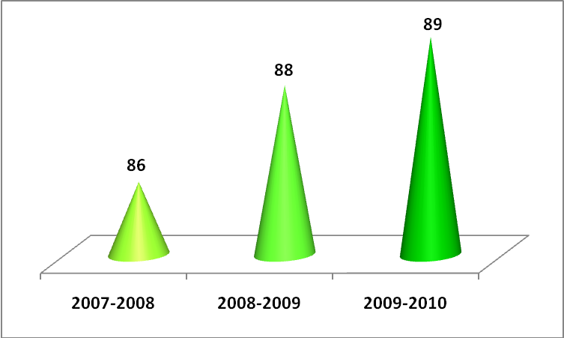

Количество обучающихся, часто пропускающих занятия
по болезни (в чел.):

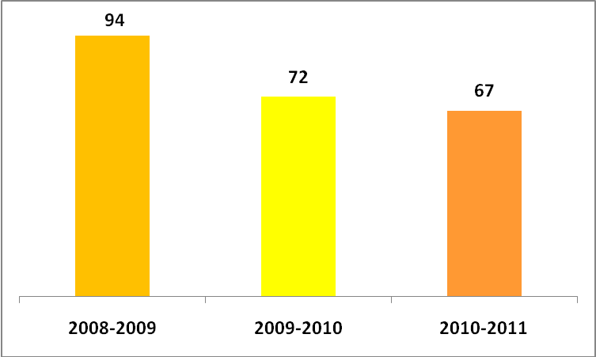

6. Расширение самостоятельности школ.
Согласно инициативе президента «Наша новая школа» школа должна стать более самостоятельной как в составлении индивидуальных образовательных программ, так и в расходовании финансовых средств. С 2010 года самостоятельность должны получить школы, ставшие победителями конкурсов приоритетного национального проекта "Образование", и школы, преобразованные в автономные учреждения. В соответствии с Федеральным законом от 03.11.2006г. №174-ФЗ «Об автономных учреждениях», Федеральным законом от 8.05.2010г. №83-ФЗ «О внесении изменений в отдельные законодательные акты Российской Федерации в связи с совершенствованием правового положения государственных (муниципальных) учреждений», постановления Исполнительного комитета Нурлатского муниципального района от 22.09.2010г. №781 «О совершенствовании муниципального управления и правового положения муниципальных учреждений Нурлатского муниципального района» был изменен тип муниципального общеобразовательного учреждения средняя общеобразовательная школа №2 г. Нурлат Нурлатского муниципального района Республики Татарстан на муниципальное автономное общеобразовательное учреждение «Средняя общеобразовательная школа №2» г. Нурлат Республики Татарстан (Постановление Исполнительного комитета Нурлатского муниципального района РТ от 15 февраля 2011 года №117).

